МИНИСТЕРСТВО НАУКИ И ВЫСШЕГО ОБРАЗОВАНИЯ РОССИЙСКОЙ ФЕДЕРАЦИИ
федеральное государственное автономное образовательное учреждение высшего образования
«САНКТ-ПЕТЕРБУРГСКИЙ ГОСУДАРСТВЕННЫЙ УНИВЕРСИТЕТ
АЭРОКОСМИЧЕСКОГО ПРИБОРОСТРОЕНИЯ»
КАФЕДРА КОМПЬЮТЕРНЫХ ТЕХНОЛОГИЙ И ПРОГРАММНОЙ ИНЖЕНЕРИИ
КУРСОВАЯ ПРОЕКТ
ЗАЩИЩЕНА С ОЦЕНКОЙ
РУКОВОДИТЕЛЬ
Ст. преподаватель |  |  |  | Е.О. Шумова
должность, уч. степень, звание |  | подпись, дата |  | инициалы, фамилия

ПОЯСНИТЕЛЬНАЯ ЗАПИСКА
К КУРСОВОМУ ПРОЕКТУ
Разработка приложения для организации взаимодействия объектов при заданный критериях
по дисциплине: ОБЪЕКТНО-ОРИЕНТИРОВАННОЕ ПРОГРАММИРОВАНИЕ
РАБОТУ ВЫПОЛНИЛ
СТУДЕНТ ГР. № | Z9431 |  |  |  | Д.И. Андреев
 |  |  | подпись, дата |  | инициалы, фамилия
Санкт-Петербург 2021
Оглавление
1. Постановка задачи 4
1.1. Анализ предметной области 4
1.2. Формулировка технического задания 6
2. Проектирование классов 8
2.1. Классы сущностей 8
2.2. Управляющие классы 9
2.3. Интерфейсные классы 12
2.4. Используемые паттерны проектирования 13
3. Разработка приложения 15
3.1. Разработка интерфейса приложения 15
3.2. Реализация классов 18
3.3. Разработка приложения 19
4. Тестирование приложения 20
Заключение 21
Список использованной литературы 22
Приложение 1 23
Исходные коды структур данных 23
Приложение 2 24

МИНИСТЕРСТВО НАУКИ И ВЫСШЕГО ОБРАЗОВАНИЯ РОССИЙСКОЙ ФЕДЕРАЦИИ
федеральное государственное автономное образовательное учреждение высшего образования
«САНКТ-ПЕТЕРБУРГСКИЙ ГОСУДАРСТВЕННЫЙ УНИВЕРСИТЕТ
АЭРОКОСМИЧЕСКОГО ПРИБОРОСТРОЕНИЯ»
КАФЕДРА КОМПЬЮТЕРНЫХ ТЕХНОЛОГИЙ И ПРОГРАММНОЙ ИНЖЕНЕРИИ
Задание
на курсовой проект по дисциплине
«Объектно-ориентированное программирование»

Студенту группы |  | Z9431 |  | Д.И. Андрееву
 |  | № группы |  | Ф.И.О

Тема «Разработка приложения для организации взаимодействия объектов при заданный критериях»

Исходные данные: Игра «Шахматы»
Проект должен содержать:
- анализ предметной области
- разработку классов
- разработку тестового приложения
- оформление пояснительной записки по результатам выполнения проекта
- создание презентации к проекту

Руководитель проекта |  |  |  |  | ст. преп. Е.О. Шумова

Дата выдачи задания 01.09.2021 г.

Введение

Основной задачей данного курсового проекта является разработка и проектирование рабочего приложения заданной предметной области – игры «Шахматы». Целью проекта является закрепление знаний, полученных в ходе изучения теории, и получение навыков программирования.
Данный курсовой проект разделяется на:
- постановка задачи (Раздел 1). В данном разделе формулируется задача на курсовой проект со стороны клиента – устанавливаются требования и задачи, а также формулируются основные правила игры «Шахматы» и их полное описание.
- проектирование иерархий классов (Раздел 2) - в данном разделе представлено описание основных классов приложения и их назначение;
- разработка приложения (Раздел 3). В данном разделе представлено детальное описание основных классов приложения и их логика работы;
- тестирование приложения (Раздел 4). В данном разделе представлена информация о работоспособности приложения, а также методы тестирования.

1. Постановка задачи

Задачей курсового проекта является разработка приложения, позволяющее протестировать взаимодействие объектов классов, спроектированных и реализованных для решения задачи, определенной вариантом задания (вариант 26 «Шахматы»). При выполнения поставленной задачи необходимо использования шаблонов проектирования и реализация графического интерфейса.

1.1. Анализ предметной области
Для реализации приложения «Шахматы», определенного вариантом задания, необходимо определить свод правил, которым должны подчинятся игроки, а также необходимую минимальную отображаемую информацию.
В первую очередь приложение должно содержать размеченную по правилам шахмат доску (рис.1). Так же необходимы уникальные, определенные правилами шахмат, фигуры 2-х цветов - черные и белые (количество фигур приведено для одной команды):
a. 8 пешек (pawn);
b. 2 ладьи (rook);
c. 2 коня (knight);
d. 2 слона (bishop);
e. 1 ферзь (queen);
f. 1 король (king);
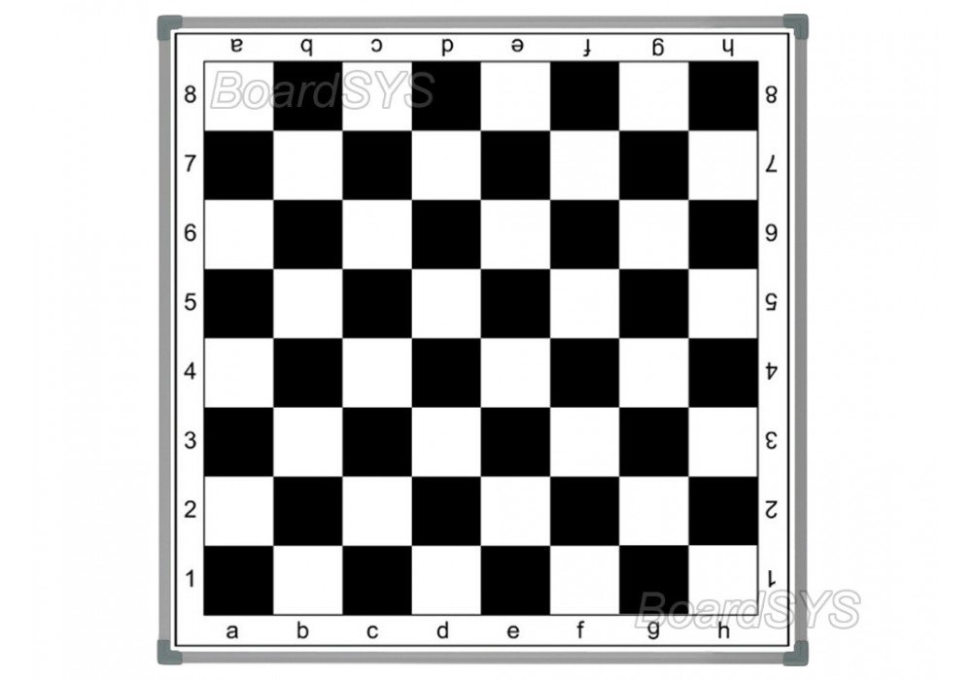
Рис. 1. Разметка шахматной доски

Основные правила игры можно сформулировать следующим образом:
1. Игроки ходят по очереди. Партию начинают белые.
2. Окончанием партии считается объявление мата одной из сторон (выигрывает сторона, объявившая мат противнику), объявление пата (ничья), один из соперников сдается досрочно или соперники договариваются о ничьей.
3. Фигуры двигаются следующим образом:
a) Пешки ходят только на одно поле вперед по прямой. При этом на своей половине доски, пешка может перейти через одно поле до середины доски (напр., ход a2-a4). Бить другие фигуры пешка может только по диагонали на одно поле вперед. Также пешка может бить другие пешки, прошедшие битое поле (напр. серия ходов: b4-b5; a7-a5; b5xa6; при движении a7-a5 пешка прошла битое поле a6). По достижению противоположного края доски, пешка может быть заменена на любую из фигур. Также пешка не может переходить через другие фигуры.
b) Ладья может ходить в любую сторону по прямой. Бить фигуры она может только по ходу движения. Переходить через другие фигуры ладья не может. Также может быть выполнена рокировка (короткая или длинная) с королем (см. п. 6).
c) Конь может ходить через любые фигуры. Его ход состоит из движения через одно поле по прямой и на одну клетку вправо, перпендикулярно предыдущей линии движения (напр. Кg1-Кf3). Бьет фигуры конь также по ходу движения (напр. Кg1xКf3).
d) Слон может ходить только по диагонали, если на пути его следования нет других фигур. Бить другие фигуры слон может также по диагонали. Переходить через другие фигуры слон не может.
e) Ферзь может ходить также как слон и ладья вместе (в любую сторону по диагонали и прямой), если на пути его следования нет фигур. Бить фигуры он также может только по ходу своего движения.
f) Король может ходить на одно поле в любую сторону, если оно не занято и не под боем (т.е. если король встанет на данное поле, команде не будет объявлен шах). Также король не может быть съеден. Помимо обычного хода, может быть выполнена длинная или короткая рокировка. При длинной рокировке король двигается влево через одно поле, ладья двигается вправо через два поля. При короткой рокировке король двигается также, но вправо, ладья движется влево на одну клетку. Рокировка невозможна, если ладья или король уже двигались по доске, между ладьей и королем есть битые поля
g) Состояние партии определяется положением короля. Если король находится под ударом, команде данного короля устанавливается шах (партия продолжается). Если король находится под ударом и при этом больше у него нет ходов, команде данного короля объявляется мат, партия считается законченной, выигрывает команда, поставившая мат. Если у какой-либо из команд больше нет фигур, которые могут ходить, устанавливается пат (ничья).
Данный перечень правил полностью описывает игру Шахматы и может быть использован при дальнейшей разработке приложения
Запись хода состоит из следующих компонентов:
1. порядковый номер хода (при этом ход должны совершить обе команды);
2. указание на фигуру, совершившую ход (К — король, Q - ферзь, R — ладья, N — конь, B — слон, пешка обозначения не имеет);
3. поле, с которого совершен ход;
4. знак «x», если имело место взятие фигуры и знак «-», если был совершен обычный ход;
5. поле на которое сделан ход;
6. если пешка была заменена на другую фигуру при достижении противоположного конца доски, после целевого поля дописывается обозначение фигуры, на которую была совершена замена;
7. рокировка в длинную сторону записывается как «0-0-0», в короткую, как «0-0»;
8. при объявлении шаха в конец записи добавляется «+», мата - «#» или «++», пата - «=»;

1.2. Формулировка технического задания
Для реализации поставленных на курсовой проект задач приложение должно отвечать следующим требованиям:
1. иметь графический интерфейс;
2. быть интерактивным. Т.е. пользователь должен непосредственно взаимодействовать с пользовательским интерфейсом (двигать фигуры) с помощью мыши и/или клавиатуры;
3. должны быть реализованы все перечисленные выше правила игры;
4. приложение должно быть поддерживаемым, т. е. иметь минимальную зависимость между классами для облегчения разработке и поддержки;
5. Необходимо отображение произведенных ходов, записываемых в соответствии со стандартом.
5. приложение должно реализовывать паттерны проектирования;
Так как приложение должно реализовывать графический интерфейс, необходимо использование какой-либо графической библиотеки. В связи с этим, принято решение использовать фреймворк Qt для реализации графического интерфейса, так как в этом случае упрощается разработка графики, так как фреймворк Qt вводит декларативный язык программирования QML. При этом логика приложения реализовывается на стороне языка C++, а непосредственно графика и все что с ней связано на стороне языка QML. Так как при разработке приложения используется версия фреймворка Qt 5.11 и так как данная версия в момент ее релиза не полностью поддерживала систему сборки cmake, реализация приложения велась с использованием системы сборки qmake.
Можно следующие модули приложения:
1. Основной модуль — точка входа (модуль game) — основной модуль приложения с определением функции main(), а также основного окна приложения.
2. Модуль ядра приложения (модуль chesscore) — данный модуль содержит все основные классы игры. Модуль ядра можно логически разделить на два подмодуля:
a) подмодуль gui — данный подмодуль содержит все классы, из которых будут созданы объекты графического интерфейса;
б) подмодуль core — непосредственна логика игры. Данный модуль содержит все классы, отвечающие за реализацию правил игры, описанных в разделе 1.
3. Модуль плагинов (модуль qmlplugins) — данный модуль необходим для добавления графический классов в объектную систему QML engine. В этом модуле содержится регистрация классов для использования их в QML, а также все единицы трансляции графического интерфейса (кроме точки входа самого QML, которая расположена в модуле game).
Такое разделение приложения позволяет разделить реализацию ядра и графического интерфейса и при желании, в будущем подменить, ядро на новое без необходимости переписывать все приложение.

2. Проектирование классов

Как указано в пункте 1.2, приложение может быть разделено на классы графического интерфейса и классы логики. При этом можно отметить, что классы графического интерфейса, являются сущностями, так как инстанциирование данных классов предоставляет объекты, которыми непосредственно манипулирует пользователь.

2.1. Классы сущностей
Можно выделить несколько классов графического интерфейса, которые являются сущностями, а также составить из них иерархию:
1. Класс фигуры (BasicPiece).
Поля класса:
- Указатель на экземпляр класса доски.
- Команда, к которой принадлежит фигура (белые или черные).
- Список пар клетка-фигура, которые доступны для боя данной фигурой.
- Все доступные ходы фигуры в соответствии с направлением хода.
- Возможные ходы фигуры, если будет произведен ход другой командой.
- Флаг, описывающий может ли фигура двигаться.
Описывает шахматные фигуры, их тип и положение на доске.
2. Класс поля доски (BasicGridCell).
Поля класса:
- Указатель на экземпляр фигуры, которая находится в данной клетке.
- Флаг, описывающий, выделена ли данная клетка.
- Флаг, описывающий, находится ли над данной клеткой перемещаемая фигура.
- Флаг, описывающий, если ли угроза боя фигура, находящейся в данной клетке.
Описывает поля доски, их положение на доске и содержащиеся в них фигуры.
3. Класс шахматной доски (BasicBoard).
Поля класса:
- Матрица клеток доски.
- Список фигур, находящихся в игре.
- Указатель на класс «Посредник» для передачи управления ядру.
- Флаг, описывающий, инвертирована ли доска (поворот доски).
Описывает саму шахматную доску, агрегирует содержащиеся в ней поля и фигуры, которые находятся в игре (битые фигуры в игре не находятся в игре).
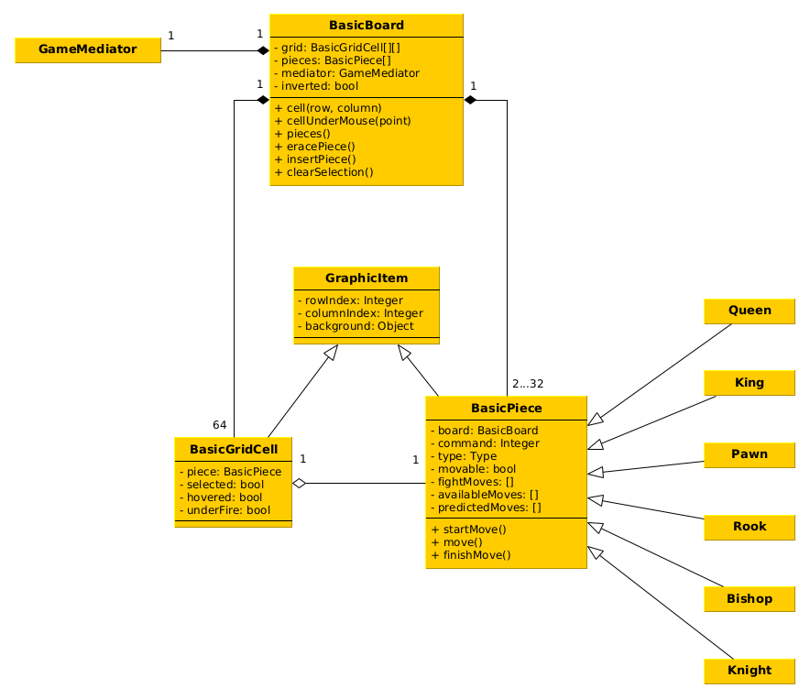Рис. 2. Диаграмма классов иерархии сущностей
Из перечисленных выше классов можно сформировать иерархию, показанную на рис.2.
Методы startMove(), move(), finishMove() класса BasicPiece необходимы для связи QML и C++ классов. Данные методы позволяют передать действия пользователя из графики на сторону ядра для обработки.
На диаграмме классов показано, что для каждой отдельной фигуры объявлен свой класс, наследующий интерфейс класса BasicPiece. Это сделано, для возможности реализации паттерна Visitor и двойной диспетчеризации, а также алгоритмов, зависимых от типа фигур и выполняемых при обходе массива фигур.

2.2. Управляющие классы
Для управления логикой игры, а также реализацией правил необходимы следующие классы:
1. Класс Mover:
Поля класса:
- Указатель на экземпляр класса доски
- Указатель на экземпляр класса фигуры, которая в данный момент перемещается.
- Указатель на экземпляр класса «Помощник», для вынесения зависимостей.
Управляет перемещением фигур по доске, а также взятием фигур.
Так как класс реализует логику движения и взятия фигур, которые зависят друг от друга, из него был выделен класс MoveHelper, реализующий основные алгоритмы.
2. Класс Selector:
Поля класса:
- Указатель на экземпляр класса доски
- Указатель на экземпляр класса клетки, над которой в данный момент находится перемещаемая фигура.
- Список выделенных клеток.
Реализует поведение полей при выделении фигур пользователем
3. Класс MoveChecker:
Поля класса:
- Указатель на экземпляр класса доски
- Указатели на экземпляры специфицированных классов Visitor.
- Флаги, указывающие, что белый или черный король находится под защитой других фигур.
Реализует правила движения фигур, «наполняя» их массивы возможных, битых и предсказанных ходов значениями.
4. Класс AppState:
Поля класса:
Флаги:
- Шах белым.
- Шах черным.
- Мат белым.
- Мат черным.
- Текущая команда, совершающая ход.
- Пат
Реализует паттерн Singleton. Служит для управления состоянием партии.
5. Класс AppHistory:
Поля класса:
- Список экземпляров класса «Snapshot», который хранит списки состояний.
Реализует паттерн Singleton. Служит для управления историей партии. Наследует интерфейс QabstractListModel.
6. Класс Snapshot:
Поля класса:
- Список состояний одного хода (по состоянию для каждой передвинутой фигуры).
- Внутренний указатель для обхода состояний.
Является вспомогательным классом, хранит состояния всех перемещенных в течении одного хода фигур.
7. Класс State:
Поля класса:
- Указатель на экземпляр класса перемещенной фигуры.
- Указатель на экземпляр класса фигуры, которая была взята данной.
- Флаг, указывающий является ли совершенный ход первым для данной фигуры.
- Координаты клетки откуда фигура двигалась.
- Координаты клетки куда фигура двигалась.
Описывает состояние одной фигуры.
8. Классы фильтров:
Все классы фильтров реализуют паттерн Visitor и являются вспомогательными классами для MoveChecker при его прохождении по массиву фигур. Определяют алгоритмы для конкретных типов фигур (или для родительского типа фигур — BasicPiece, если алгоритмы для набора типа фигур одни). Не нуждаются в дополнительном хранении какой-либо информации (кроме класса FightVisitor, который содержит ссылку на атакующую фигуру и ее предыдущее положение).
9. Класс GameMediator:
Поля класса:
- Указатель на экземпляр класса доски.
- Указатель на класс, содержащий логику перемещения фигур.
- Указатель на класс, содержащий логику выделения клеток.
- Указатель на класс, содержащий основную логику игры.
Класс реализующий паттерн Mediator и агрегирующий в себе все связи между классами логики.
Исходя из представленных выше описаний классов, можно построить диаграмму классов представленную на рис.3.
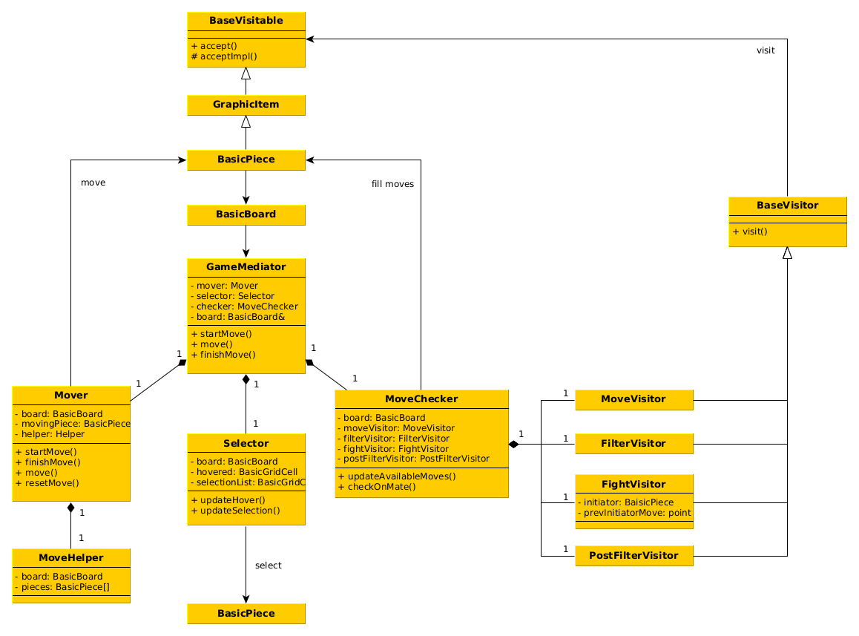
Рис. 3. Диаграмма управляющих классов

2.3. Интерфейсные классы
Из интерфейсных классов можно выделить следующие:
Чисто виртуальные классы для реализации обобщенного паттерна Visitor:
- класс Visitor — шаблонный абстрактный класс-интерфейс для возможности «посещать» объекты исходя из их типа. Данный класс содержит только метод visit(), который и реализует механизм двойной диспетчеризации для классов-наследников BaseVisited. Класс не содержит полей;
- класс BaseVisitor – вспомогательный абстрактный класс-интерфейс, позволяющий приводить любого наследника класса Visitor к данному классу и выбирать на основе этого необходимое поведение класса. Класс не содержит полей;
- класс BaseVisited — абстрактный шаблонный класс-интерфейс, добавляющий в иерархию классов, которая его наследует возможность двойной диспетчеризации Класс не содержит полей.

2.4. Используемые паттерны проектирования
В ходе разработки приложения были использованы следующие паттерны проектирования:
1. Паттерн Mediator (класс GameMediator) — поведенческий паттерн проектирования, позволяющий уменьшить связанность классов между собой, благодаря агрегированию связей. В разработанном приложении посредником (Mediator) выступает класс GameMediator, который агрегирует обращение GUI к ядру.
2. Паттерн Singletor — порождающий паттерн проектирования, который гарантирует, что у класса будет только один экземпляр в течении жизни приложения, при этом этот экземпляр будет находится в глобальной области видимости. В приложении данный паттерн реализуют классы AppHistory, так как должно быть гарантированно, что приложение имеет только одну историю ходов и AppState, так как состояние приложения должны видеть и менять различные не связанные между собой объекты.
3. Паттерн Visitor — поведенческий паттерн, позволяющий добавлять в программу новую функциональность, без изменения текущего кода классов, а также реализовывать механизм двойной диспетчеризации. Данный паттерн реализуют классы BaseVisitor, Visitor, BaseVisited. Для реализации в иерархии классов механизма двойной диспетчеризации, базовый класс иерархии должен быть наследником класса BaseVisited. Также в каждый из классов иерархии, который будет реализовывать данный механизм должен быть добавлен макрос MAKE_VISITABLE, для возможности верного определения типа объекта. С другой стороны, класс, определяющий поведение для различных типов иерархии, должен наследовать определенные для каждого участвующего в механизме двойной диспетчеризации типа классы Visitor, а также класс BaseVisitor, напр.:

3. Разработка приложения

Так как при разработке используется фреймвок Qt, как общая структура приложения используется структурный паттерн MVC. Исходя из работы структуры фреймворка можно выделить следующие слои приложения и их взаимодействие:
1. GUI или графический интерфейс – графическое отображение элементов приложения. Тут же находится блок взаимодействия с пользователем (обработка действий пользователя ложится на Qt). Данный слой реализуется на стороне языка QML и взаимодействует только со слоем Models, получая информацию о положении графических элементов в пространстве, а также передавая сигналы при взаимодействии пользователя с графическим интерфейсом.
2. Слой Models. Данный слой является бекэндом слоя GUI. Основные классы данного слоя:
- BasicBoard;
- GraphicItem;
- BasicGridCell;
- BasicPiece;
- классы фигур (наследуются от класса BasicPiece, так как являются специфицированными экземплярами фигур).
Данный слой контролирует положение графических элементов в пространстве и предоставляет в слой GUI информацию о их положении, а также взаимодействует со слоем core передавая управление, когда пользователь взаимодействует с GUI.
Диаграмму классов данного слоя можно увидеть на рис.2.
Инстанциирование всех классов данного слоя происходит на стороне QML
3. Слой Core – ядро приложения. В данном слое реализована логика основных правил игры. Core взаимодействует только со слоем Models изменяя свойства графических элементов в соответствии с логикой игры.
Основные классы слоя:
- Mover;
- Selector;
- MoveChecker;
- Классы-наследника Visitor, реализующие возложенную на них логику работы для каждого отдельно взятого типа фигур.
Диаграмму классов данного слоя можно увидеть на рис.3.
Для уменьшения связанности слоев Core и Models был добавлен класс GameMediator, который контролирует последовательность действий при одном ходе и делегирует работу соответствующим классам на каждом шаге.
Также отдельно можно выделить служебные классы:
- AppHistory – хранит историю партии, а также позволяет «откатиться» к предыдущему ходу.
- AppState – глобальное состояние приложения.

3.1. Разработка интерфейса приложения
Основное окно приложения должно быть разделено на две части:
- Часть окна, где непосредственно происходит игра
В этой части окна должна быть отрисована шахматная доска со всеми фигурами. Также здесь реализуется игровая логика и все взаимодействие с пользователем (рис.4). Также не предъявляется требований к изменению размеров окна (чтобы не усложнять код приложения, так как логика добавления такой функции в Qt довольно нетривиальна).
Каждая фигура на шахматной доске должна иметь свое изображение для представления пользователю. Изображение передается в формате *.swg для возможности изменения размера изображения без потери качества, а также возможности передачи изображение не имеющего фона. В один момент времени приложение имеет только один набор изображений для представления фигур, поэтому необходимо предусмотреть изменение цвета изображения в зависимости от принадлежности фигур к черной или белой команде.
- Часть окна для ведения лога партии
В этой части должен быть список ходов в соответствии с шахматной нотацией. При этом, так как список может не поместится на основном окне, необходимо наличие возможности навигации по списку (например, с помощью колеса мыши)
Для указания возможных ходов, а также фигур под боем, клетки доски должны окрашиваться следующим образом:
- при нажатии на фигуру или перемещении фигуры по доске необходимо окрашивать все клетки, куда данная фигура может быть перемещена. При этом сброс цвета должен происходить либо при нажатии на другую фигуру (в этом случае окрашиваются соответствующие клетки для новой выделенной фигуры), либо при нажатии на доску;
- если фигура находится под боем, клетка, где находится данная фигура также должна быть окрашена, при этом цвет будет сброшен так же как и для выделения при обычном ходе;
- если какой-либо из команд поставлен шах, король этой команды должен окрашиваться по правилам фигуры под боем. При этом при выделении фигуры этой команды, должны быть выделены только клетки, куда фигура может походить, чтобы команда вышла из-под шаха. Также должна исполняться какая-либо дополнительная цветовая индикация, помогающая игроку определить, что произошел шах;
- при наступлении мата, ни одна из фигур не может больше выделятся (при этом цвета могут не сбрасываться), должна исполняться такая же цветовая индикация как при наступлении шаха, а также дополнительно выводится сообщение, какая из команд одержала победу.

3.2. Реализация классов
3.2.1. Основные классы приложения и их работа.

Основной класс приложения, с которого начинается инициализация является класс BasicBoard:

class CHESSCORE_EXPORT BasicBoard : public QQuickItem
{
Q_OBJECT
Q_PROPERTY(bool inverted READ inverted
WRITE setInverted NOTIFY invertedChanged)

public:
explicit BasicBoard(QQuickItem *parent = nullptr);
~BasicBoard();

virtual void componentComplete() override final;

BasicGridCell *cell(int rowIndex, int columnIndex);
BasicGridCell *cellUnderMouse(const QPointF &mouse);
const QList<BasicPiece *> &pieces() const;
void erasePiece(BasicPiece *piece);
void insertPiece(BasicPiece *piece);

GameMediator *observer() const;

// Для возможности снимать выделение нажатием на доску из QML
Q_INVOKABLE void clearSelection();

bool inverted() const;
void setInverted(bool newInverted);

signals:
void invertedChanged(bool);

private:
QHash<int, QHash<int, BasicGridCell *>> m_grid;
QList<BasicPiece *> m_pieces;
bool m_inverted;
GameMediator *m_mediator;
};

Класс хранит матрицу клеток шахматной доски, а также все фигуры, находящиеся в игре, и контролирует время их жизни. Сразу после инстанциирования класса вызывается метод componentComplete(), обрабатывающий все дочерные элементы объекта BasicBoard (объекты клеток доски и фигур) и сохраняющий эти элементы. Также в данном методе происходит начальная инициализация состояния фигур (фигурам присваиваются специфические для них флаги, клеткам передаются находящиеся в них фигуры).
Основным классом для отображения графических объектов является класс GraphicItem:

class CHESSCORE_EXPORT GraphicItem
: public QQuickItem
, public BaseVisitable<void>
{
Q_OBJECT
Q_PROPERTY(QQuickItem *background READ background
WRITE setBackground NOTIFY backgroundChanged)
Q_PROPERTY(int rowIndex READ rowIndex
WRITE setRowIndex NOTIFY rowIndexChanged)
Q_PROPERTY(int columnIndex READ columnIndex
WRITE setColumnIndex NOTIFY columnIndexChanged)
public:
explicit GraphicItem(QQuickItem *parent = nullptr);

QQuickItem *background() const;
int columnIndex() const;
int rowIndex() const;

QRectF geometry() const;
void setGeometry(const QRectF &geometry);

public slots:
void setBackground(QQuickItem *newBackground);
void setColumnIndex(int newColumnIndex);
void setRowIndex(int newRowIndex);

protected:
virtual void geometryChanged(const QRectF &newGeometry, const QRectF &oldGeometry) override;
virtual void polishContent();

signals:
void backgroundChanged(QQuickItem *);
void rowIndexChanged(int);
void columnIndexChanged(int);

private:
QQuickItem *m_background;
int m_rowIndex;
int m_columnIndex;
};

Данный класс является базовым для всех графических элементов шахматной доски и содержит элемент фона графического элемента доски, координаты элемента для его позиционирования на шахматной доске.
Класс наследует специфицированный шаблонный базовый класс BaseVisitable<void> для предоставления системе двойной диспетчеризации доступа ко всем наследникам данного класса.
Одним из наследников класса GraphicItem является класс BasicGridCell представляющий из себя элемент клетки шахматной доски:

class CHESSCORE_EXPORT BasicGridCell : public GraphicItem
{
Q_OBJECT
Q_PROPERTY(BasicPiece *piece READ piece WRITE setPiece NOTIFY pieceChanged)
Q_PROPERTY(bool selected READ selected NOTIFY selectedChanged)
Q_PROPERTY(bool hovered READ hovered WRITE setHovered NOTIFY hoveredChanged)
Q_PROPERTY(bool underFire READ underFire
WRITE setUnderFire NOTIFY underFireChanged)

public:
MAKE_VISITABLE(base_exept_func<BasicGridCell>)

explicit BasicGridCell(QQuickItem *parent = nullptr);

virtual void polishContent() override;

BasicPiece *piece() const;
bool hovered() const;
bool selected() const;
bool underFire() const;

void setHovered(bool newHovered);
void setPiece(BasicPiece *newPiece);
void setSelected(bool newSelected);
void setUnderFire(bool newUnderFire);

signals:
void pieceChanged(BasicPiece *);
void selectedChanged(bool);
void hoveredChanged(bool);
void underFireChanged(bool);

private:
BasicPiece *m_piece;
bool m_selected;
bool m_hovered;
bool m_underFire;
};

Данный класс контролирует состояние клетки (цвет ее отображения - фон), а также хранит элемент фигуры, которая находится в данной клетке.
Основной наследник класса GraphicItem – класс BasicPiece:
class CHESSCORE_EXPORT BasicPiece : public GraphicItem
{
Q_OBJECT
Q_PROPERTY(Command command READ command WRITE setCommand NOTIFY commandChanged)
Q_PROPERTY(Type type READ type WRITE setType NOTIFY typeChanged)
Q_PROPERTY(bool movable READ movable WRITE setMovable NOTIFY movableChanged)

public:
MAKE_VISITABLE(base_exept_func<BasicPiece>)

enum Command
{
White = 1,
Black = -1
};
Q_ENUM(Command)

enum Type
{
King,
Queen,
Knight,
Bishop,
Rook,
Pawn
};
Q_ENUM(Type)

explicit BasicPiece(QQuickItem *parent = nullptr);

bool movable() const;
Command command() const;
Type type() const;
BasicBoard *board() const;

void setMovable(bool newMovable);
void setCommand(Command newCommand);
void setBoard(BasicBoard *board);
void setType(Type newType);

const FightMoves &fightMoves() const;
void setFightMoves(const FightMoves &moves);
void addFigntMove(const FightPair &move);
FightPair getFightPair(const Move &move);
void removeFightMove(const Move &move);
void removeFightMove(BasicPiece *piece);
void removeFightMove(const FightPair &move);
bool fightMovesContains(const Move &move);
bool fightMovesContains(BasicPiece *piece);

const AvailableMoves &availableMoves() const;
void setAvailableMoves(const AvailableMoves &moves);
void addAvailableMove(const Move &move, MoveDirection dir);
bool availableMovesContains(const Move &move);
void removeAvailableMove(const Move &move);

const Moves &predictedMoves() const;
void setPredictedMoves(const Moves &moves);
bool predictedMovesContains(const Move &move);

public slots:
virtual void startMove();
virtual void move(const QRectF &geometry);
virtual void finishMove();

signals:
void movableChanged(bool);
void commandChanged(Command);
void typeChanged(Type);

private:
BasicBoard *m_board;
Command m_command;
Type m_type;
FightMoves m_fightMoves;
AvailableMoves m_availableMoves;
Moves m_predictedMoves;
// AvailableMoves m_fullMoves;
bool m_movable;
};

Данный класс полностью описывает состояние фигуры в каждый момент времени. Также данный класс является инициатором вычислений в ядре приложения:
При нажатии на фигуру пользователем вызыватеся метод startMove(). Данный метод получает экземпляр посредника через объект шахматной доски и передает управление в ядро, передавая в качестве аргумента указатель на себя. То же происходит в методах move(const QRectF &geometry) и finishMove():

void BasicPiece::startMove()
{
m_board->observer()->startMove(this);
}

void BasicPiece::move(const QRectF &geometry)
{
m_board->observer()->move(this, geometry);
}

void BasicPiece::finishMove()
{
m_board->observer()->finishMove(this);
}

Классы, представляющие фигуры, являются пустыми и необходимы только для корректного формирования логики на стороне GUI.
Класс GameMediator является классом, который управляет логикой вызовов:

class CHESSCORE_EXPORT GameMediator
{
public:
explicit GameMediator(BasicBoard *board);
~GameMediator();

void initialize();

void startMove(BasicPiece *piece);
void move(BasicPiece *piece, const QRectF &geometry);
void finishMove(BasicPiece *piece);

void clearSelection();

private:
void chooseCommand();
bool movable(BasicPiece *piece) const;

private:
BasicBoard *m_board;
Mover *m_mover;
Selector *m_selector;
MoveChecker *m_moveChecker;
};

В данный класс передается управление от BasicPiece через одноименные методы.
Класс Mover – класс управляющий движением фигур по доске:

class CHESSCORE_EXPORT Mover
{
public:
explicit Mover(BasicBoard *board);
~Mover();

void startMove(BasicPiece *piece);
void move(BasicPiece *piece, const QRectF &geometry);
void finishMove(BasicPiece *piece);
void reset();

private:
BasicBoard *m_board;
BasicPiece *m_movingPiece;
MoveHelper *m_helper;
};

Логика работы класса Mover:
Начало движения инициируется вызовом метода startMove(BasicPiece *piece). Сюда передается указатель на фигуру, которая движется по доске. В данном метода происходит проверка, не движется ли в данный момент какая-либо другая фигура (в один момент времени в движении может находится только одна фигура). После, переданная фигура сохраняется.

void Mover::startMove(BasicPiece *piece)
{
if(piece == m_movingPiece || m_movingPiece != nullptr)
return;

QPointF pieceTopLeftCor = m_board->mapFromItem(piece, piece->geometry().topLeft());
piece->setParentItem(m_board);
piece->setGeometry(QRectF(pieceTopLeftCor, piece->size()));

m_movingPiece = piece;
}

Само движение фигуры по доске тривиально и инициируется методом move(BasicPiece *piece, const QRectF &geometry). В данный метод передается фигура, которая в данный момент в движении (если это не сохраненная ранее фигура, метод завершается) и ее новая геометрия. Данный метод просто присваивает новую геометрию переданной фигуре.

void Mover::move(BasicPiece *piece, const QRectF &geometry)
{
if(m_movingPiece != piece || !geometry.isValid())
return;

piece->setGeometry(geometry);
}

После завершения движения фигуры по доске вызывается метод finishMove(BasicPiece *piece). Данный метод делегирует всю работу классу MoveHelper, так как при завершении хода появляется много зависимостей между фигурами и слоем Core:

class CHESSCORE_EXPORT MoveHelper
{
public:
MoveHelper(BasicBoard *board);
~MoveHelper();

void storePieceToCell(BasicPiece *piece,
BasicGridCell *cell,
bool addToHistory = true);
void resetMove();

private:
void checkCastling(BasicPiece *initiator, const Move &prevPoint);
void resetFight(BasicPiece *defeated, const Move &prevMove);
State *castling(BasicPiece *piece, const Move &prevPoint);
BasicPiece *fight(BasicPiece *initiator, BasicGridCell *fighted);

private:
BasicBoard *m_board;
QList<BasicPiece *> m_pieces;
};

Данный класс имеет только два открытых метода: метод resetMove() «откатывает» состояние всех фмгур к предыдущему ходу; метод storePieceToCell(…) полностью изменяет состояние фигуры, проверяет имел ли место бой другой фигуры, а также проверяет была ли произведена рокировка.
Класс Selector необходим для контроля за выделением клеток шахматной доски:

class CHESSCORE_EXPORT Selector
{
public:
explicit Selector(BasicBoard *board);

void updateHover(const QRectF &pieceGeometry);
/// piece === nullptr - сбрасывает все выделение
void updateSelection(BasicPiece *initiator);
QPoint hoveredPoint() const;

private:
BasicBoard *m_board;
BasicGridCell *m_hoveredCell;
QList<BasicGridCell *> m_selectionList;
};

Каждый раз, когда фигура завершает движение, вызывается метод updateSelection(BasicPiece *initiator), где происходит пересчет выделения для фигуры initiator. При движении по доске (т.е. при изменении ее геометрической координаты) вызывается метод updateHover(const QRectF &pieceGeometry), где пересчитывается положение фигуры относительно клеток доски и, соответственно, выделяется клетка, находящаяся под фигурой.
Основная логика игры реализована в классе MoveChecker:
class CHESSCORE_EXPORT MoveChecker
{
public:
explicit MoveChecker(BasicBoard *board);
~MoveChecker();

void updateAvailableMoves(BasicPiece *initiator = nullptr,
const Move &sourcePoint = INVALID_POINT);

void checkOnMate();

private:
void checkState();
bool protectKings(BasicPiece *king, BasicPiece *striker);

private:
BasicBoard *m_board;
MovesVisitor *m_movesVisitor;
FilterVisitor *m_filterVisitor;
FightVisitor *m_fightVisitor;
PostFilterVisitor *m_postFilterVisitor;
bool m_whiteHasProtected;
bool m_blackHasProtected;
};

Сам по себе класс не изменяет состояний фигур. При завершении движения фигуры вызывается метод updateAvailableMoves(…), где происходит обход всех фигур на доске. При проходе по каждой из фигур вызывается набор классов Visitor, которые содержат основную логику и изменяют состояние фигур:

void MoveChecker::updateAvailableMoves(BasicPiece *initiator, const Move &sourcePoint)
{
QList<BasicPiece *> pieces = m_board->pieces();
for(BasicPiece *piece : pieces) {
piece->accept(m_movesVisitor);
piece->accept(m_filterVisitor);
}
m_fightVisitor->reset(initiator, sourcePoint);
// Далее есть зависимость от availableMoves и predictedMoves, поэтому проходим еще один цикл
for(BasicPiece *piece : pieces) {
piece->accept(m_postFilterVisitor);
piece->accept(m_fightVisitor);
}

checkState();
}

Также после каждого вызова данного метода, проверяется состояние партии посредством вызова метода checkState().
3.2.2. Система классов Visitor и двойная диспетчеризация.
Реализация двойной диспетчеризации подразумевает две иерархии классов. Базовые классы таких иерархий являются:
Класс Visitor:
template<class T, typename R = void>
class CHESSCORE_EXPORT Visitor
{
public:
typedef R ReturnType;
virtual ReturnType visit(T *) = 0;
};

Класс является абстрактным шаблонным. Параметрами шаблона являются:
Т – тип диспетчиризируемого элемента (в данном случае – наследники класса GraphicItem)
R – возвращаемое значение метода visit(T *).
Суть данного класса в том, что диспетчер, который должен реализовать специфичную для определенного класса логику, наследует базовый класс Visitor, специфицированный необходимым классом, который диспетчиризуется, а также класс BaseVisitor, о котором указано ниже. Более того, если диспетчеру необходимо реализовывать такую логику для нескольких классов, он должен наследовать все спецификации класса Visitor для всех нужных ему классов. При это для каждого типа класса такой диспетчер наследует метод visit(T *), которому передается нужный тип. Например, класс MoveVisitor реализует специфичную логику для каждой из фигур, поэтому наследует все спецификации класса Visit для каждой из фигур и реализует соответствующие методы:

class King;
class Queen;
class Bishop;
class Rook;
class Pawn;
class Knight;

class CHESSCORE_EXPORT MovesVisitor
: public BaseVisitor
, public Visitor<King>
, public Visitor<Queen>
, public Visitor<Bishop>
, public Visitor<Knight>
, public Visitor<Rook>
, public Visitor<Pawn>
{
public:
MovesVisitor();

void visit(King *king) override;
void visit(Queen *queen) override;
void visit(Bishop *bishop) override;
void visit(Knight *knight) override;
void visit(Rook *rook) override;
void visit(Pawn *pawn) override;
};

Так как изначально тип фигуры не известен, неизвестен и тип спецификации класса Visitor, который необходимо задействовать. Для разрешения данной неопределенности разработан класс BaseVisitable, который является базовым для всех графических элементов, в т.ч. для класса GraphicItem:

template<typename R = void>
class CHESSCORE_EXPORT BaseVisitable
{
public:
typedef R ReturnType;
virtual ~BaseVisitable() {}
virtual ReturnType accept(BaseVisitor *visitor) = 0;

protected:
template<class T>
static ReturnType acceptImpl(T *visited,
BaseVisitor *visitor,
void (*exept_func)(T *, BaseVisitor *))
{
Visitor<T> *castedVisitor = dynamic_cast<Visitor<T> *>(visitor);
if(!castedVisitor) {
if(exept_func)
return exept_func(visited, visitor);

return ReturnType();
}

return castedVisitor->visit(visited);
}
};

Также, чтобы не вводить явные зависимости в классы иерархии GraphicItem, используется макрос:

#define MAKE_VISITABLE(exept_func) \
virtual ReturnType accept(BaseVisitor *visitor) override { \
return acceptImpl(this, visitor, exept_func); \
}

Данный макрос вызывает защищенную функцию acceptImpl(…), которая в свою очередь содержит логику выбора спецификации класса Visitor, принимая на вход диспетчиризируемый объект и базовый класс всех диспетчеров – BaseVisitor:

class CHESSCORE_EXPORT BaseVisitor
{
public:
virtual ~BaseVisitor() {}
};

Класс BaseVisitor является пустым и служит только для передачи диспетчеров диспетчиризируемым классам.
Для возможности определения логики работы при отсутствии необходимой реализации функции в иерархии классов Visitor вне класса BaseVisitable, определен глобальный указатель на функцию:

template<class T>
void (*base_exept_func)(T *visited, BaseVisitor *visitor) = nullptr;

Данный указатель использует метод acceptImpl(…) при определении нужной спецификации класса Visitor. Экземпляр функции, если это необходимо, передается классу через макрос, например, для классов-наследников BasicPiece такая функция выглядит следующим образом:

template<class T>
void exept_func(T *visited, BaseVisitor *visitor)
{
Visitor<BasicPiece> *castedVisitor = dynamic_cast<Visitor<BasicPiece> *>(visitor);
if(!castedVisitor)
return;
castedVisitor->visit(visited);
}

Функция получает на вход диспетчиризуемый объект и диспетчер и приводит его к диспетчеру базового класса иерархии – BasicPiece.
Работа данной иерархии выполняется следующим образом. Например:

QList<BasicPiece *> pieces = m_board->pieces();
for(BasicPiece *piece : pieces) {
piece->accept(m_movesVisitor);
piece->accept(m_filterVisitor);
}

При обходе фигур вызывается метод BasicPiece::accept(BaseVisitor *).
Вызывается метод acceptImpl(…)
Указатель на класс BaseVisitor приводится к указателю на спецификацию класса Visitor типа диспетчеризируемого объекта.
Если это невозможно
Если функция exept_func(…) определена
Возвращается результат работы функции exept_func(…)
Иначе
Возвращается ReturnType(), являющийся typedef типа Т, сконструированный по умолчанию
Иначе
Происходит вызов метода visit(…), полученной в результате преобразования спецификации класса Visit. В метод передается экземпляр диспетчиризуемого объекта (фигуры) для исполнения ее специфичной логики.

4. Тестирование приложения

Тестирование приложения велось с использованием реальных партий.
На рис.4 можно увидеть, что для Ферзя выделение возможных ходов работает верно, а также привольно ведется лог партии.

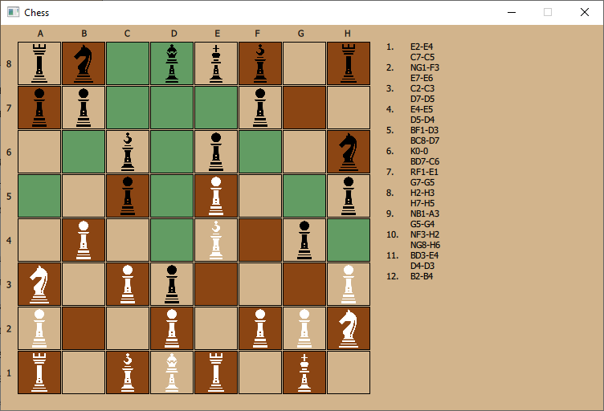
Рис. 4 Выделение фигуры. Возможные ходы

На рис.5 можно увидеть, что при выделении Пешки верно выделяются ходы, а также верно выделяются клетки, где расположены фигуры под боем.

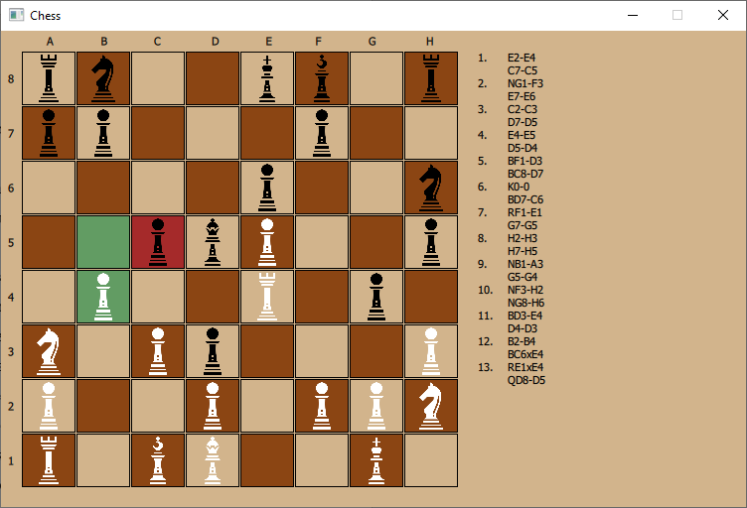
Рис. 5 Выделение фигуры. Фигуры под боем

На рис.6 можно видеть, что при возникновении шаха, возможные ходы Ферзя сокращаются до тех, которые могут разрешить шах, а также появляется анимация, указывающая игрокам установление шаха. Также можно видеть, что лог партии также верно отображает ситуацию на доске.

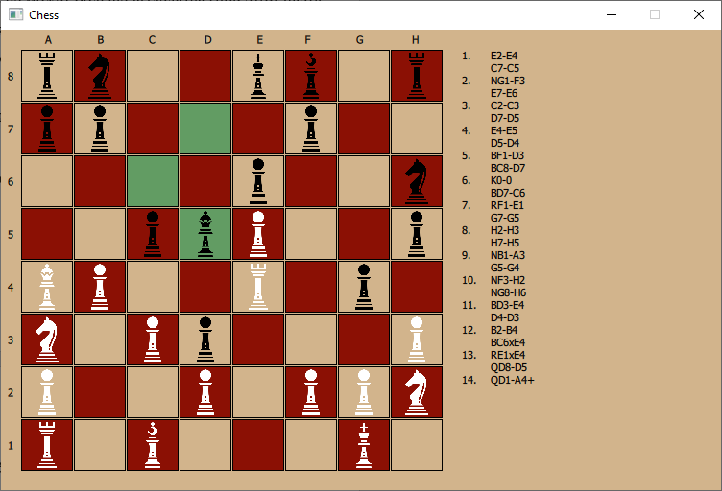
Рис. 6 Выделение фигуры. Шах.

На рис.7 можно видеть, что программа верно «отыгрывает» наступление мата. Лог игры также показывается верно и указывает на мат.

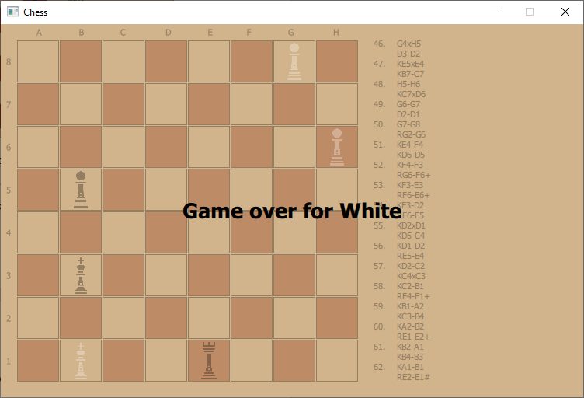
Рис. 7 Мат

Заключение
В ходе выполнения работы было спроектировано, разработано и оттестировано приложение «игра «Шахматы».
Из плюсов разработанного приложения можно отметить:
- использование паттерна Visitor, что позволяет расширять приложение, вводя новые алгоритмы работы классов иерархии GraphicItem.
- разделение на слои Core и Model и использование паттерна Mediator, что позволило уменьшить зависимости между классами, а имеющиеся вынести в один класс, который ими управляет. Данное решение позволяет внести дополнительную логику в приложение, изменяя только один класс.
В паре два вышеприведенных решения позволяют вносить изменения в логику работе или новую функциональность в приложение изменяя только малую часть классов.
Из минусов данной реализации можно отметить плохую применимость паттерна Mediator в данном случае. Хоть данный паттерн и агрегирует связи между классами ядра приложения, тяжело передать в него связи между ядром и классами иерархии GraphicItem. Возможным улучшением данного недостатка является реализации паттерна Шина событий, посредством которой сообщения от ядра в интерфейс и обратно будут передаваться без включения зависимостей в классы приложения.

The C++ Programming Language

Список использованной литературы

- UML Use Case Diagrams [Электронный ресурс]. — uml-diagrams.org, 2009-2021. — URL: https://www.uml-diagrams.org/use-case-diagrams.html
(дата обращения: 10.10.2021)

- Qt Documentation // DocQt URL: https://doc.qt.io/ (дата обращения: 10.10.2021).

- Stephen Prata C Primer Plus. - Sixth Edition изд. - Pearson Education, Inc. , 2013. - 1038 с.

- Bjarne Stroustrup The C++ Programming Language. - Fourth Edition изд. - Addison–Wesley, 2013. - 1350 с.

- Robert C. Martin Clean Code: A Handbook of Agile Software Craftsmanship. - Fourth Edition изд. - Prentice hall, 2012. - 464 с.

- Erich Gamma, Richard Helm, Ralph Johnson, John Vlissides Design Patterns: Elements of Reusable Object-Oriented Software. - Fourth Edition изд. - Addison-Wesley, 1994. - 395 с.

